

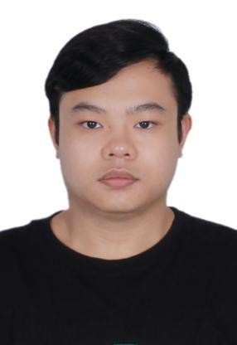

梁焯豪

求职意向：区块链开发，智能合约工程师

个人信息

出生日期：1995.05

所在城市：东莞

联系电话：15622746330

邮箱：[765009135@qq.com](mailto:765009135@qq.com)

荣誉证书

CET4、CET6 英语证书

雅思

兴趣爱好

跑步，羽毛球，游戏

个人简介 -------------------------------------

* 在英国硕士学习中，因为有着良好的编程基础，经常帮助同学解答问题；

在学期小组作业中，担任了沟通人的重要角色，促进中外同学的交流，提

高了小组积极性，并且负责了测试与演讲一部分；

* 研究生毕业论文期间因为每周进度报告优秀，获得导师良好评价，最后也

取得优秀成绩荣获一等学位；回国后完成大学工商管理推迟的双专业论文。

* 19年春节过后通过介绍在深圳劫波科技实习了一段时间，主要负责了文档整理和白皮书翻译。
* 熟练使用solidity，能够使用 remix-ide 进行智能合约编写，在英国研究生毕设题目为智能合约漏洞分析；已学习完柏链项⽬学院DAPP⾼薪实战；
* 熟悉 UWP, C#,java,能够使用 css,html,js,php,linux 等语言；
* 在新明华公司主要负责vuds虚拟货币开发，同时也有做各种程序小接口处理，翻译等

# 教育背景

2013.09-2017.07 广东工业大学 软件工程（本科）

2015.09-2017.07 广东工业大学 工商管理（双专业） 2017.09-2018.10 英国纽卡斯尔大学 Computer Science (硕士)

# 工作经历



深圳劫波科技：实习生，白皮书翻译，文档整理

深圳新明华区块链：vusd虚拟货币，交易系统开发

# 在校经历

2014.07-2014.09 青年志愿者协会参与两个月的义教活动

2018.09

获得纽卡斯尔计算机科 一等学位

2015.09-2016.10 班级副班长 副班长

协助老师和班长开展工作，负责班级的全面工作，班长不在时代理行使班长职 权；

全面负责全班劳动卫生、体育等常规工作的安排及监督执行； 组织班级活动，以及执行学院及辅导员临时安排的各项工作。